Resumen— Aplicaciones con opamps y sensor de temperatura lm335.
Aplicaciones OP-AMP
Juan Pimentel
Mecatrónica
ITLA
La Caleta, Santo Domingo Este
202010312
Keywords— Amplificar, Sensor, comparar.

Introduccion
Los amplificadores son dispositivos que para nuestro caso, son bastante eficientes a la hora de trabajar con señales de poca intensidad y corriente gracias a sus caracteristicas.
Los circuitos a continuacion se aprobechan esta capacida para captar,amplificar y comparar la señal dispuesta por un sensor de temperatura analogo.

Marco Teorico
El lm335 es un sensor de temperatura analogo, este consta de un diodo zener, los cuales son sensibles a la temperatura, si pinout consta de 3 pines, de las cuales una nos permite calibrar el sensor para su correcto funcionamiento.

Circuito
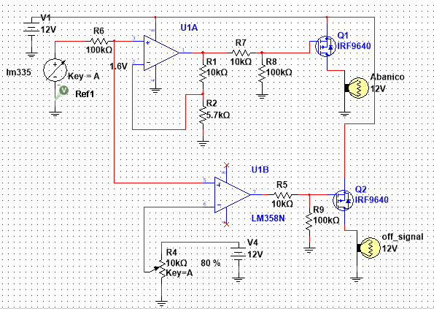
- Circuito completo

Amplificador
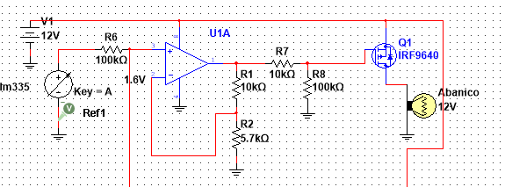
- Amplificador no inversor
Operando en lazo cerrado como amplificador no inversor con una ganancia aproximada de 2.75. la cual a medida de que la temperatura se eleva, aumentara la velocidad del ventilador con la intencion de controlar la temperatura.

Comparador
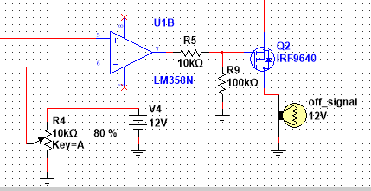
- Comparador.
En configuracion de comparador, este permite interrumpir la alimentacion del dispositivo conectado,el cual estara calibrado como medida de emergencia para sobre calentamiento, sobrepasando la capacidad del ventilador previamente activado para evitar dicha situacion.

Mediciones osciloscopio.
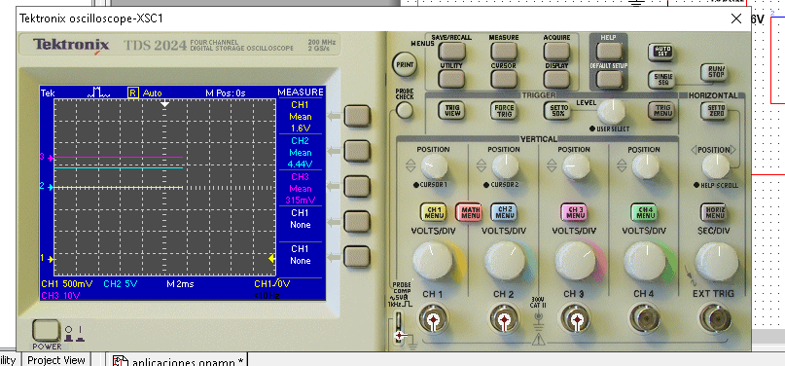
Analizando las mediciones indicadas por el osciloscopio podemos identificar, que para el caso del opamp amplicador cumple con los datos teoricos descritos anteriormente, aproximadamente 2.75 es la ganancia amuentando el voltaje de 1.6V a 4.4V.
En el caso del comparador, se mantiene la salida en 0.3V equivalente a un OFF, debido a que la temperatura se mantiene en un rango controlable por el ventilador.
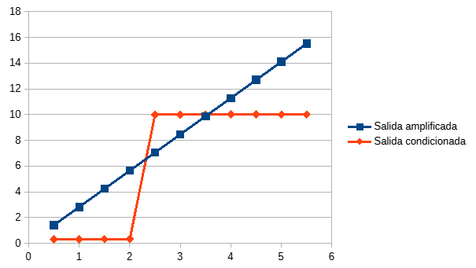
- Vo=f(vin)

CONCLUSION
Los opamp nos permiten realizar modificaciones a las señales que este recibe,controlarla a voluntad según los parametros establecidos, y condicionar en algunas situaciones en especificos.

Link
https://youtu.be/Z4i1JLMDFNI/#

